СОГЛАСОВАНО: УТВЕРЖДАЮ:
Начальник управления образования Директор МБОУ «Средняя
Исполнительного комитета общеобразовательная школа № 53»
г. Набережные Челны г. Набережные Челны
_________________Н.В.Кашапов ____________ А.Р. Нурмухаметов

СОГЛАСОВАНО: СОГЛАСОВАНО:
Ректор ФГБОУ ВО «Набережночелнинский Директор МБУ «Информационно-
государственный педагогический университет» методический центр»

________________ А.А. Галиакберова ______________ Н.А. Нестерова

Федеральное государственное бюджетное образовательное учреждение высшего образования «Набережночелнинский государственный педагогический университет»
Управление образования
Исполнительного комитета города Набережные Челны
Муниципальное бюджетное учреждение «Информационно-методический центр»
города Набережные Челны
Муниципальное бюджетное общеобразовательное учреждение
«Средняя общеобразовательная школа №53» города Набережные Челны

ПОЛОЖЕНИЕ
о VI Всероссийской научно-практической конференции
«На крыле науки»

1. Общие положения
Настоящее положение о Всероссийской научно-практической конференции «На крыле науки» определяет цели, задачи, участников конференции, порядок организации и проведения конференции, требования, предъявляемые к конкурсным работам, и критерии их оценки, порядок определения победителей и призеров конференции, награждение участников и победителей.
2. Цели и задачи конференции
2.1. Цель конференции – содействие раскрытию творческого и интеллектуального потенциала учащихся Республики Татарстан и регионов Российской Федерации через развитие у них элементов и навыков систематической научно-исследовательской работы.
2.2. Основные задачи конференции:
- раскрытие творческих способностей учащихся;
- приобретение участниками конференции навыков публичного выступления, защиты своей работы перед аудиторией;
- формирование сообщества педагогов и специалистов, ориентированного на развитие способностей и мотивации учащихся в части научно-исследовательской и проектной деятельности и трансляцию педагогического опыта;
- формирование у учащихся исследовательских навыков;
- повышения интеллектуальной культуры учащихся;
- повышения уровня владения учащимися современными техническими информационными средствами и технологиями;
- приобщение детей с ОВЗ к общеобразовательной среде.

3. Участники конференции
1. В конференции принимают участие учащиеся школ (1-11класс) Республики Татарстан и регионов Российской Федерации как индивидуально, так и в составе творческой группы (не более 3-х человек), дети с ОВЗ.
2. В конференции принимают участие учителя школ Респулики Татарстан и регионов Российской Федерации как индивидуально, так и в составе творческой группы (не более 3-х человек)
4. Направления проведения конференции
4.1. На конференцию принимаются работы учащихся Республики Татарстан и регионов Российской Федерации по следующим секциям:

ПЕРЕЧЕНЬ СЕКЦИЙ КОНФЕРЕНЦИЙ

4.1.1.Для обучающихся 1-4 классов:
- Русская филология (1-11 классы вместе в одном кабинете, оценивание в соответствии с возрастными критериями);
- Татарская филология (1-11 классы вместе в одном кабинете, оценивание в соответствии с возрастными критериями);
- Иностранный язык (английский язык) -(1-11 классы вместе в одном кабинете, оценивание в соответствии с возрастными критериями);

- Труд («Технология») и робототехника;
- Окружающий мир-1 (Животный и Растительный мир родного края)
- Окружающий мир-2 (Экология родного края; Неживая природа; Здоровый образ жизни);
- Окружающий мир-3 (история родного края - принимаются только работы, посвященные Великой Отечественной войне, краеведение, география; искусство);
- Окружающий мир-4 (Искусство (живопись, музыка, культура. Тематика: Духовно - культурное развитие в годы Великой Отечественной войны)

4.1.2.Для обучающихся 5-11 классов:
- Иностранный язык (английский язык); (1-11 классы вместе в одном кабинете, оценивание в соответствии с возрастными критериями);
- Русская филология (1-11 классы вместе в одном кабинете, оценивание в соответствии с возрастными критериями);
- Татарская филология (1-11 классы вместе в одном кабинете, оценивание в соответствии с возрастными критериями);

- Биология и экология, химия;
- Математика и физика;
- Обществознание, правоведение, экономика, психология;
- Труд (Технология) и робототехника; информатика
- Физическая культура и ОБЗР (Основы безопасности и защиты Родины)

- История родного края (принимаются работы, посвященные 400-летию г.Набережные Челны);
- География, геология (тематический - принимаются работы, посвященные 400-летию г.Набережные Челны
- Искусство (Живопись, музыка, культура - принимаются работы, посвященные 400-летию г.Набережные Челны)

4.1.3.Зона свободных открытий
I.Тематическая секция,
посвящается юбилейной дате КАМАЗА, 50 летию - 2025 г
Темы для младших классов (1-4 классы):
Грузовик из коробки: сделай большой грузовик, чтобы показать, как он возит грузы (наглядная демонстрация + доклад (машиностроение для перевозок).
Колеса для грузовика: покажи, почему колеса круглые и помогают двигаться (наглядная демонстрация +доклад (инженерия движения).
Грузовик с моторчиком: добавь «двигатель», чтобы машина «ехала» сама (наглядная демонстрация + доклад (электрика в грузовиках).
Темы для средних классов (5-8 классы):
Грузовик с разными кузовами: покажи, как грузовики могут возить разные грузы (цистерны для воды, контейнеры для коробок) — наглядная демонстрация +доклад о разнообразии в машиностроении и работе инженеров.
Грузовик с «пассажирами»: сделай кабину для водителя и пассажиров, чтобы объяснить, как инженеры проектируют удобные места в грузовиках (наглядная демонстрация +доклад).
Грузовик с «маршрутом»: покажи путь грузовика по городу или трассе, чтобы рассказать о работе инженеров по планированию дорог и транспорта (наглядная демонстрация +доклад).
Темы для старших классов (9-11 классы):
Пружинистый грузовик: сделай подвеску из пружин, чтобы машина прыгала (наглядная демонстрация +доклад (машиностроение для комфорта).
Грузовик с шестеренками: покажи, как передается сила от двигателя к колесам (наглядная демонстрация +доклад (механика грузовиков).
Эко-грузовик: грузовой автомобиль на эко топливе (наглядная демонстрация +доклад (инженерия для экологии).

По итогам очного этапа определяются победители (1 место) в зависимости от количества баллов и призеры (2 место и 3место), которые награждаются дипломами и поощрительными призами от ПАО «КАМАЗ» в каждой возрастной группе.
Эксперты работ представители от ПАО «КАМАЗ».

5. Сроки проведения конференции
Прием заявок – с 17 ноября по 17 декабря (включительно) 2025 года.
Основной тур –на базе МБОУ «СОШ №53» города Набережные Челны –
20 декабря 2025 года, награждение по секциям в день конференции
Заочный тур (для тех кто по причине не смог принять участие на очном туре) – на базе МБОУ «СОШ №53» города Набережные Челны – 20 декабря 2025 года (оценивается отдельно, обязательно видео). Отправка дипломов заочного тура ДО 31 января 2026 года.

6. Порядок проведения конференции
6.1. Для участия в ОЧНОМ И ЗАОЧНОМ ТУРЕ до 17 декабря 2025 года включительно высылается:
- Заявка (приложение 1) – в электронном виде (формат excel) четко по образцу!!!!!.
- Научно-исследовательская работа – в электронном виде, запись выступления на видео (если очно, видео не отправлять; ЕСЛИ ЗАБОЛЕЛИ, ОЛИМПИАДА И ИНОЕ – ОТПРАВИТЬ ВИДЕО В ДЕНЬ КОНФЕРЕНЦИИ 20.12.2025г.) и презентацию

-Чек (принести с собой –очно; заочно – отправить) ОПЛАТА 350 РУБ – ВСЕ РАБОТЫ
Виды принимаемых работ: творческие работы с элементами исследования (сравнение, анализ, постановка проблемы, обобщение и т.д.), исследовательские работы, опытно-экспериментальные и поисковые работы.

Электронные версии материалов (заявка, работа, презентация, чек) отправляются в одном письме, на эл. адрес: nur53.2021@mail.ru
Строго с пометкой
ФИ (полностью) участника конференции, школа(сокращенный вариант), класс, научный руководитель – полностью и секция.
Если участник не сможет приехать, просьба – указать в пометке – ЗАОЧНО - в дипломе не прописывается заочно или очно.
Отсканированные заявки не принимаются.

Примечание. В случае, если содержание работы не соответствует заявленной секции, экспертная комиссия имеет право направить работу на рассмотрение в другую секцию. От одного участника принимается не более 1 работы. Работы на татарском языке принимаются только в секцию татарской филологии. Работы по английскому языку принимаются только в секцию английской филологии).
В случае если на секции 7 работ и менее, оргкомитет оставляет за собой право объединять секции, схожие по направлению.
Приглашение не направляются. Отборочный тур пройдет в форме ознакомления с работой и проверки на плагиат. Протоколы не рассылаются в соответствии с Федеральным законом от 27 июля 2006 года №152- ФЗ «О персональных данных»

6.2. Основной тур. Основной тур проводится очно и заочно – кто не сможет приехать

Основной тур включает в себя публичное выступление по результатам собственной исследовательской деятельности. Регламент выступления 05-07 минут.

На основном туре работу представляет автор, замена участников не допускается.

ОПЛАТА ДЛЯ УЧАЩИХСЯ: Для участия в конференции школьникам предусмотрен организационный взнос в размере 350 руб., который идет на организационные, экспертные, наградные материалы и оплачиваются из внебюджетных средств организации на указанный в Приложении 2 расчетный счет через банк с пометкой «Конференция «На крыле науки» основной тур» (обязательно указать ФИО участника конференции).

Работы не возвращаются.
7. Порядок награждения
По итогам очного этапа в секции 4.1.1.-4.1.2. определяются победители в зависимости от количества баллов и призеры, которые награждаются дипломами, всем остальным участникам вручаются диплом участника.
По итогам очного этапа в секции 4.1.3. Зона свободных открытий определяются победители в зависимости от количества баллов и призеры, которые награждаются дипломами и поощрительными призами от ПАО «КАМАЗ» в каждой возрастной группе.

8. Требования к оформлению научно-исследовательской работы (проектов)
Работа должна быть составлена по определенной структуре, которая является общепринятой для научных трудов. Основными элементами этой структуры в порядке их расположения являются: титульный лист, оглавление, введение, основная часть, заключение, библиографический список, приложение.
1.Текст работы должен быть напечатан. Объём работы должен составлять не менее 3 страниц и не более 15 страниц печатного текста, приложение не ограничивается (тип шрифта – Times New Roman, размер шрифта – 12/14 пунктов, через -1-или 1,5 интервал). Поля: слева – 30 мм, справа – 15 мм, сверху и снизу – по 20мм).
2.Тексты работы предоставляются в одном экземпляре и печатается в «качественном» режиме на одной стороне белой бумаги формата А4. Наличие списка использованной литературы обязательно.
3. Заголовки печатаются с заглавной буквы на первых двух и более строках текста, которые центрируются, точка в конце заголовка не ставится.
4. Страницы работы нумеруются в центре нижнего поля страницы.
5. Иллюстративный материал содержится в основной части работы или в приложении.
6. Каждый новый раздел работы должен начинаться с новой страницы.
7. Все цифровые данные и прямые цитаты должны быть подтверждены сносками на источник.
9. Количество источников литературы для работы не менее трех. Отдельным (нумеруемым) источником считается как статья в журнале, сборнике, так и книга.
10. Материалы из сети Интернет и других источников должны быть переработаны в соответствии с основной темой работы и использоваться, только как вспомогательный материал, с наличием соответствующих ссылок.
9. Экспертиза работ, представленных на конференцию
Экспертная комиссия, состоящая из преподавателей высших учебных заведений города Набережные Челны, специалистов информационно-методического центра, педагогов образовательной организации, представители Корпоративного университета КАМАЗа, оценивает работы по следующим критериям:
9.1. Отборочный этап:
1.ПРОВЕРЯЕТСЯ только НА ПЛАГИАТ!
Критерии оценивания отборочного этапа
Показатели | Градация | Общий балл | Полученный балл
1.Оформление рукописи (введение, основная часть, результаты, выводы, литература) | грамотно структурирована  (все разделы, в соответствии с требованиями оформления) | 2
 | имеются небольшие несоответствия или неверный список литературы | 1
 | оформлена небрежно, много несоответствий с требованиями | 0
2.Работа прошлого года | полностью повторение работы | 0
2.Работа прошлого года | частичное повторение (40%) | 1
2.Работа прошлого года | использованы отдельные сноски, наглядный материал, усовершенствование работы, дополнение наблюдений | 2
3.Соответствие содержания выводов содержанию цели и задач; конкретность выводов | соответствует; выводы конкретны | 2
 | отдельные выводы неконкретны | 1
 | не соответствуют | 0
4.Наглядность (многообразие способов представления результатов - графики, диаграммы, схемы, фото и т.п.) | использованы все возможные способы | 2
 | использована частично | 1
 | наглядность не представлена | 0
5.Уникальность работы (проверяется на антиплагиат специальной программой) | уникальность работы составляет  80 -100% | 2
 | уникальность работы составляет  65 - 80% | 1
 | уникальность работы составляет  0 - 64% | 0
Итого баллов по заочной экспертизе (отборочный этап)

9.2.ОЧНЫЙ И ЗАОЧНЫЙ ЭТАП
КРИТЕРИИ ОЦЕНКИ РАБОТЫ УЧАСТНИКА КОНФЕРЕНЦИИ
Показатели | Градация | Общий балл | Полученный балл
1.Внешнее оформление  (в соответствии с требованиями, эстетичное оформление (в папке) | Работа соответствует требованиям к оформлению, оформлена эстетично | 2
 | Работа частично соответствует требованиям к оформлению или оформление неэстетичное | 1
 | Работа не соответствует требованиям к оформлению, отсутствие эстетики | 0
2.Подача материала.  (рассказ или чтение) | Умеет обходиться без текста во время выступления | 2
2.Подача материала.  (рассказ или чтение) | Совмещает чтение и рассказ | 1
2.Подача материала.  (рассказ или чтение) | Полностью читает содержание | 0
3.Владение материалом (отвечает ли на вопросы, полнота ответов) | Верные ответы получены на все заданные вопросы аудитории | 2
 | Верные ответы на вопросы получены частично или не на все вопросы | 1
 | Не смог ответить на большинство вопросов или ответы были неверны | 0
4.Творческий подход (наглядность, наличие презентации, раздаточного материала, стендов, плакатов и т.д.) | Представлена иная наглядность, помимо презентации | 2
 | Представлена только презентация | 1
 | Наглядность не представлена | 0
5.Культура публичного выступления, регламент не более 10 минут (без ответов на вопросы) | Речь чёткая и понятная,  регламент выдержан | 2
 | Речь нечёткая плохо понятная или  регламент не выдержан | 1
 | Речь нечёткая плохо понятная,  регламент не выдержан | 0
6.Степень воздействия работы на окружающих | Слушатели высоко оценили работу выступающего (81 - 100) | 2
6.Степень воздействия работы на окружающих | Слушатели средне оценили работу выступающего (51 - 80) | 1
6.Степень воздействия работы на окружающих | Слушатели низко оценили работу выступающего (0 - 50) | 0
7.Качество представления мультимедийной презентации | Оформление презентации соответствует требованиям, эстетична | 2
7.Качество представления мультимедийной презентации | Оформление презентации частично соответствует требованиям или неэстетична | 1
7.Качество представления мультимедийной презентации | Оформление презентации не соответствует требованиям, неэстетична | 0
Итого баллов по очной экспертизе

10. Участие учителей, преподавателей и ученых в конференции
10.1.Организация выставки (для педагогов и учащихся)
Выставка – желающие принять участие в выставке (любая тематика, приветствуются инновации - отправить заявку,
ОПЛАТА: оплатить оргвзнос 350 руб.
За организацию выставки предусмотрены наградные – Благодарность за организацию выставки. По вопросам выставки обращаться куратору конференции.
Телефон для связи 89631254097

10.2.Для учителей:
1. Круглый стол для педагогов на тему: «ИННОВАЦИОННЫЕ ПОДХОДЫ. ЦИФРОВЫЕ ОБРАЗОВАТЕЛЬНЫЕ РЕСУРСЫ»
2. Открытые уроки – «Лучший урок по ФГОС-2025»

10.2.1.В рамках научно-практической конференции состоится круглый стол для педагогов по теме «ИННОВАЦИОННЫЕ ПОДХОДЫ. ЦИФРОВЫЕ ОБРАЗОВАТЕЛЬНЫЕ РЕСУРСЫ»
По итогам планируется выпустить электронный сборник методических рекомендаций. Для участия в круглом столе необходимо до 17 декабря 2025 года (включительно) выслать тезисы на эл. адрес nur53.2021@mail.ru с пометкой «Тезисы для круглого стола», приложив квитанцию об оплате и заявку педагога (Приложение 3).
Круглый стол состоится 20 декабря 2025 г.
В случае отсутствия докладчика сертификаты будут отправлены, необходимо предварительно сообщить о неявке.
Объем статьи должен составлять не более 2 страниц А4 формата, тип шрифта – Times New Roman, шрифт – 12 пунктов, через 1,5 интервал. Поля: слева 30мм, справа – 15 мм, сверху и снизу – по 20 мм.
ОПЛАТА: Стоимость составит 350руб. (в нее входит публикация статьи в сборнике, организация круглого стола, оформление сертификатов).
По итогам круглого стола педагогам будут отправлены на электронный адрес сертификаты о выступлении на круглом столе.

10.2.2. Открытые уроки:
1.«Лучший урок по ФГОС»
10.2.1.Конкурсные материалы должны быть разработаны по основным образовательным программам.
ОПЛАТА ЗА УРОК: Стоимость составит 350 руб.

10.2.3.На Конкурс от одного участника принимается только один видеоурок в заявленной номинации.
10.2.4.Требования к конкурсным материалам Конкурсный материал по любой выбранной номинации должен раскрывать этап(ы) урока, используемые способы достижения и оценивания результатов (предметных, метапредметных, личностных) в соответствии с требованиями ФГОС и включать в себя:
− видеоурок, разработанный в рамках требований ФГОС.
-продолжительность видеоурока составляет от 20 мин. до 40-45 минут-(на выбор –полностью или фрагмент урока);
-видеоматериалы должны быть выполнены в любом видеоредакторе и представлены в электронном виде;
− сценарий урока предоставляется в форме: технологической карты
− приложения (при необходимости: презентация и иные материалы)
- самоанализ. В самоанализе урока кратко анализируется работа детей на уроке и результаты урока (свободная форма)
№ | Критерии оценки видеоурока (открытого урока) в рамках требований  федеральных государственных образовательных стандартов образования | Баллы
1 | Уровень целеполагания. Цели и задачи сформулированы диагностично в совместной (или самостоятельной) деятельности с учетом субъектного опыта обучающихся. Отражают формирование универсальных учебных действий (далее – УУД) | 5
2 | Содержание учебного материала соответствует дидактическим требованиям, адекватно целям, органично включает ценностный (воспитывающий) и развивающий компоненты | 5
3 | Логика организации учебно-познавательной деятельности. Этапы четкие, логичные, завершенные. Переход к новым этапам осуществляется с помощью проблемных связок. Организация учебной деятельности оптимальная | 5
4 | Методы и приемы организации учебно-познавательной деятельности. Методы и приемы адекватны задачам. Сочетание методов и приемов оптимально стимулирует познавательную активность учащихся, учтены их индивидуальные особенности. Отражается своеобразие методической концепции учебно- методического комплекса | 5
5 | Формы организации учебно-познавательной деятельности. Творческое преломление известных форм организации учебно- познавательной деятельности. Самостоятельность учащихся в выборе форм. Проявление деловой и творческой активности | 5
6 | Результаты проведенного урока. Соответствует поставленным целям и дигностичен в аспекте знаний, умений, навыков и УУД. Высокий обучающий, воспитывающий и развивающий эффект | 5
7 | Личностные качества педагога на уроке: предметная компетентность и общая эрудиция учителя; культура и грамотность речи (дикция, темп, образность речи, общая и специфическая грамотность речи); стиль общения с учащимися; общая культура учителя | 5
8 | Качество сценирования видеоурока (открытого урока): логика построения сюжетной линии, оптимальность, содержательность и информативность отобранных фрагментов и др. | 5
9 | Качество прилагаемых к видеоуроку (открытому уроку) материалов: сценария, приложения, самоанализа | 5
10 | Эффективность использования информационно-коммуникативных технологий | 5
11 | Технический уровень записи и монтажа видеоурока | 5
ИТОГО 55 баллов.
10.2.4.К участию в Конкурсе допускаются видеоматериалы не нарушающие права третьих лиц.
10.2.5.Победители и призеры награждаются дипломами «Лучший урок по ФГОС»: Победитель, призёры в электронном формате
10.2.6.Фотоматериалы со дня конференции будут размещены на сайте МБОУ «СОШ №53» по адресу https://edu.tatar.ru/n_chelny/sch53 и на сайте ДОЦ «Академия нескучных наук» по адресу https://akkademiya.com
10.2.7.Материалы, представленные на Конкурс, не рецензируются. Все вопросы авторского права регулируются действующим законодательством РФ.
10.2.8.Ответственность за соблюдение авторских прав работы, участвующей в Конкурсе, несёт участник, приславший данную работу на Конкурс.

11. Контакты
Вся информация о конференции размещается на официальном сайте МБОУ «СОШ №53» по адресу https://edu.tatar.ru/n_chelny/sch53

Куратор конференции
Телефон//WhatsApp 8-963-125-40-97 Усманова Ильмира Ирековна

Есть группа в телеграмме
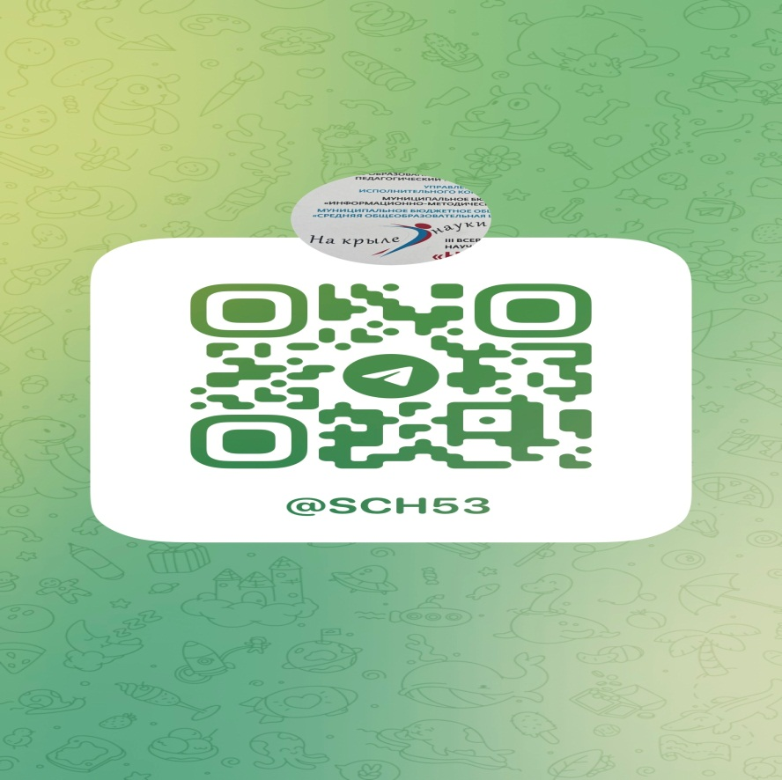

Приложение №1
Образец титульного листа

Полное наименование образовательной организации (свою школу)

Наименование секции (без кавычек)

Исследовательская работа

Тема: Наименование работы (без кавычек и точки)

Автор работы:
Ф.И.О. (полностью), _____класс.

Руководитель:
Ф.И.О.(полностью), должность.

Научный консультант (если есть):
Ф.И.О. (полностью), должность.

Набережные Челны, 2025

АКТИВНУЮ ССЫЛКУ
В ТЕЛЕГРАММ

НА ЗАПОЛНЕНИЕ ЗАЯВКИ

Приложение 2
1.Заявка от учащегося

2.Заявка от учителя

Приложение 2
Заявка на выставку

Приложение 3.
РЕКВИЗИТЫ

